**Рисунки Alpha v0.5**

Панель Персонажа

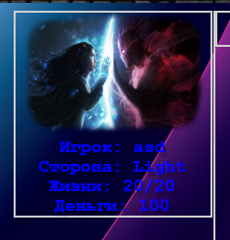

Рисунок 1

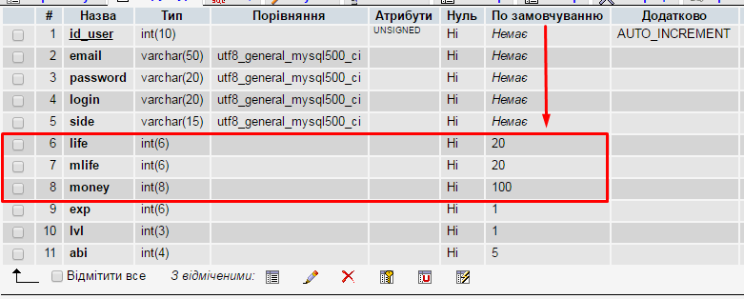

Рисунок 2

Меню



Рисунок 3



Рисунок 4



Рисунок 5

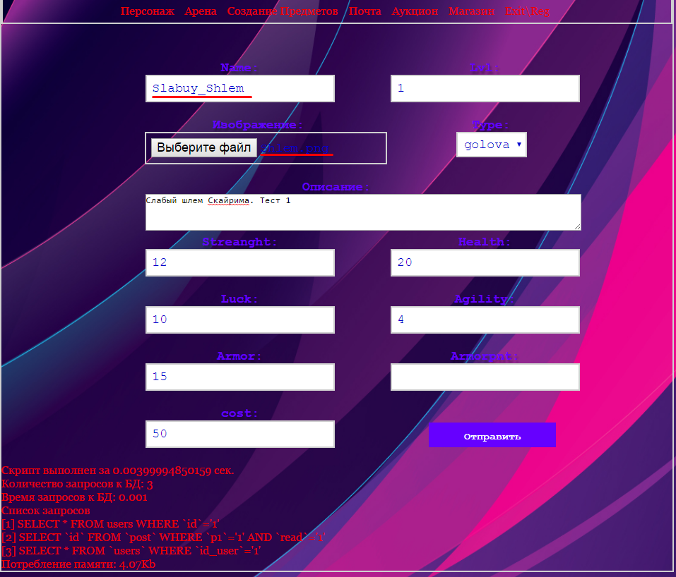

Рисунок 6

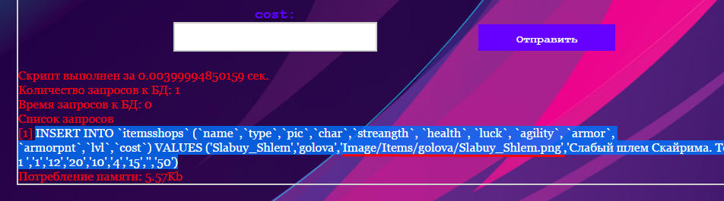

Рисунок 7



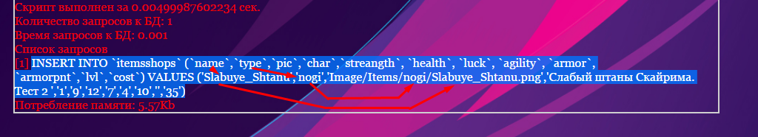

Рисунок 8

Рисунок 9

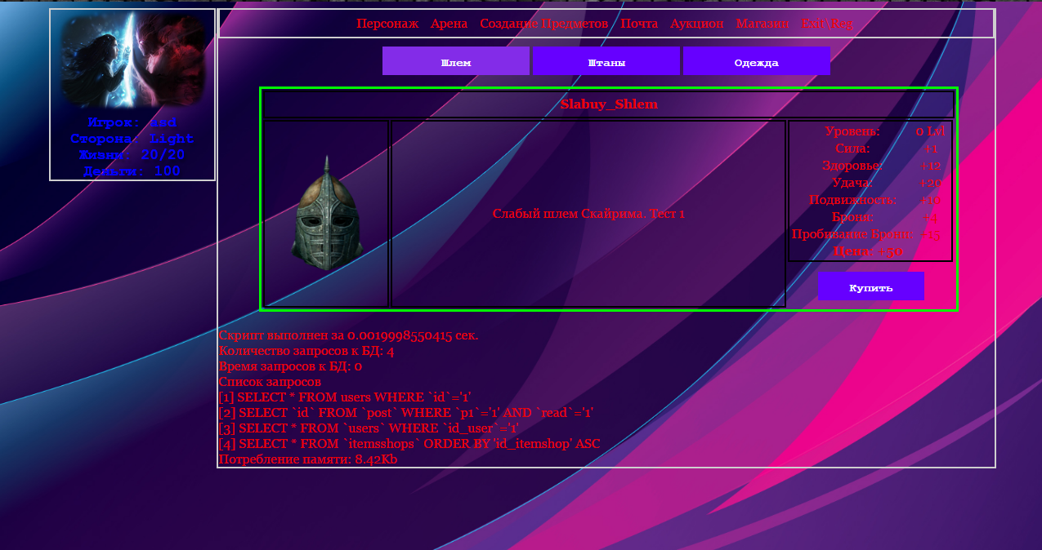

Рисунок 10

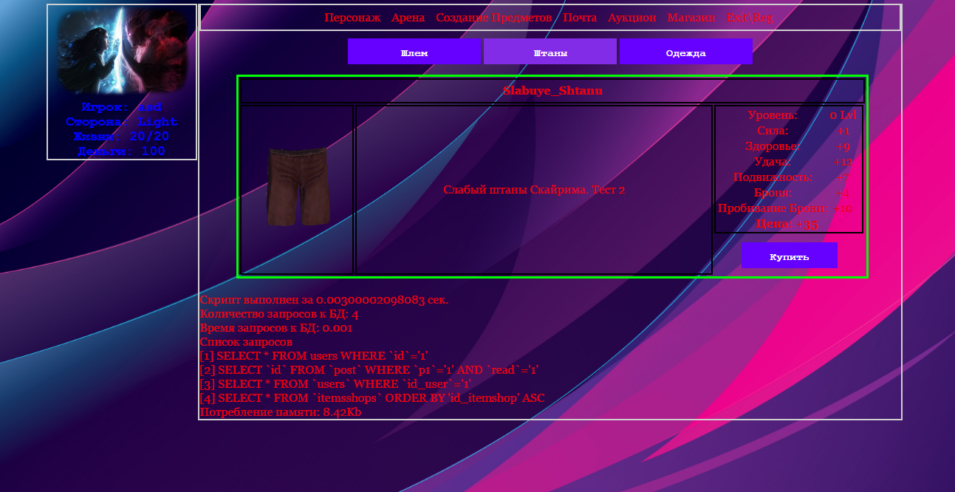

Рисунок 11

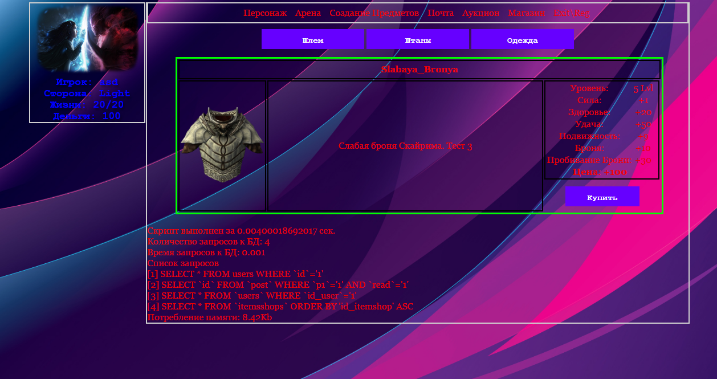

Рисунок 12